Specifications
  - DOPPLER-AMN-0142-001 VERT: Consignment area default sales order
Version 1.1

Customer: | doppler group GmbH
Project: | First Implementation of proALPHA
proALPHA version: | 7.2d
proALPHA Installation(s): | DE
GUI language: | German
Author: | Thomas Amon
Created on: | 14.11.2023
Last change on: | 29.12.2023
Contact Customer: | Christian Philipp

This document describes a modification or expansion of the standard software proALPHA and has been checked by the customer. The functional design in chapters 2 - 4 is hereby released for technical specification and costing in compliance with the requirements in section "Final Provisions":

......................................................
Date and Signature of Customer

Contents
1. [UPDATE THE TABLE] 4
1.1 [UPDATE THE TABLE] 4
1.2 [UPDATE THE TABLE] 4
1.3 [UPDATE THE TABLE] 4
1.4 [UPDATE THE TABLE] 4
2. [UPDATE THE TABLE] 5
2.1 [UPDATE THE TABLE] 5
2.2 [UPDATE THE TABLE] 5
2.2.1 [UPDATE THE TABLE] 5
2.2.2 [UPDATE THE TABLE] 6
2.3 [UPDATE THE TABLE] 8
3. [UPDATE THE TABLE] 9
3.1 [UPDATE THE TABLE] 9
3.2 [UPDATE THE TABLE] 12
4. [UPDATE THE TABLE] 14
4.1 [UPDATE THE TABLE] 14
4.2 [UPDATE THE TABLE] 14
4.3 [UPDATE THE TABLE] 14
5. [UPDATE THE TABLE] 15
5.1 [UPDATE THE TABLE] 15
5.1.1 [UPDATE THE TABLE] 15
5.1.2 [UPDATE THE TABLE] 15
5.2 [UPDATE THE TABLE] 15
5.2.1 [UPDATE THE TABLE] 15
5.2.2 [UPDATE THE TABLE] 15
5.2.3 [UPDATE THE TABLE] 15
5.2.4 [UPDATE THE TABLE] 16
5.2.5 [UPDATE THE TABLE] 16
6. [UPDATE THE TABLE] 17
7. [UPDATE THE TABLE] 18
7.1 [UPDATE THE TABLE] 18
7.2 [UPDATE THE TABLE] 18
8. [UPDATE THE TABLE] 19

Requirements

References
The request was created by Case CS0189621. The concept was confirmed and approved by Christian Philipp on 14.11.2023. See file storage in BCS.

Summary and Objectives
The customer DPP works with customer consignment areas. The start of this consignment area process is the sales order. The customer orders the quantity and the product. In the standard version, the Consignment Storage Area field has to be manually added to the storage area when a new order is created, because you might have 1:n consignment areas for each customer. If the storage area is now linked to the document header, this information is adopted into the sales order lines. This is again the trigger for some INWB customizations at the customer's.
เป้าหมายหลักคือต้องการให้ระบบจัดการฟิลด์ Consignment Storage Area ในหน้าจอสั่งซื้อ (Sales Order) แบบอัตโนมัติและมีเงื่อนไขกำกับ เนื่องจากปัจจุบันในระบบมาตรฐาน (Standard proALPHA) พนักงานต้องคอยพิมพ์หรือเลือกคลังสินค้าฝากขายนี้เองทุกครั้งในระดับบรรทัดรายการ (Sales Order Lines) ซึ่งทำให้เสียเวลาและเสี่ยงต่อความผิดพลาด

The Consignment Storage Area field is only enabled when a new order is entered if a customer is selected who is also defined in the storage area master files in the consignment storage area. By default, no ID is entered, but has to be selected because you can select from several storage areas. It is also not possible to predefine the field in the customer master files.
ลูกค้าต้องการเปลี่ยนมา ผูกคลังสินค้านี้ไว้ที่ส่วนหัวของเอกสาร (Document Header) แทน เพื่อให้ระบบส่งต่อข้อมูล (Inherit/Adopt) ลงไปยังบรรทัดรายการข้างล่างโดยอัตโนมัติ ซึ่งข้อมูลตรงนี้จะถูกนำไปใช้เป็นตัวจุดชนวน (Trigger) ให้ระบบเชื่อมโยงข้อมูลภายนอก (INWB Customizations) ทำงานต่อได้

The goal of the adjustment is to define that the Consignment Storage Area field is filled with a default value when a new sales order is created.

Description of requirements

Requirements Glossary (Terminology)

Term | Explanation
WP | Order Category
Table 1Requirements Glossary

Functional design

Summary of the Solution

Description of the solution

Default consignment area in sales order

Business Logic & GUI
The Consignment Storage Area field (V_BelegKopf.ConsigStorAr) for the sales order (document type U) is to be predefined initially when a new one is created.
ช่องพื้นที่จัดเก็บสินค้าฝากขาย (V_BelegKopf.ConsigStorAr) สำหรับใบสั่งขาย (ประเภทเอกสาร U) จะต้องถูกกำหนดไว้ล่วงหน้าในตอนเริ่มต้นเมื่อมีการสร้างใบสั่งขายใหม่
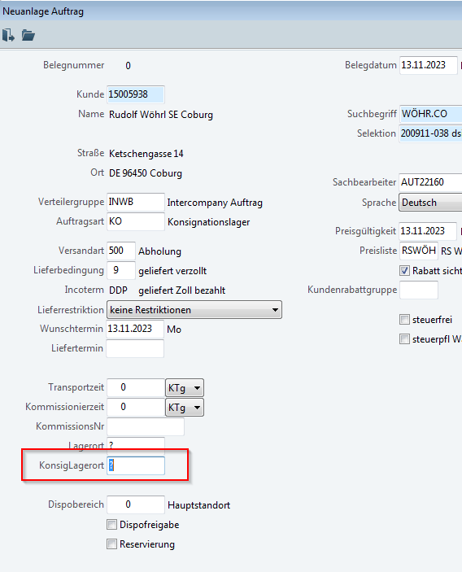
In general, the field is only released for the new entry if the customer is defined in the Customer field in the storage area master files for the Consignment Area Customer storage type. Only then should the field also be initially filled with a value. Here too, the value is to be entered when the customer is selected on the GUI, just like when the field is enabled.
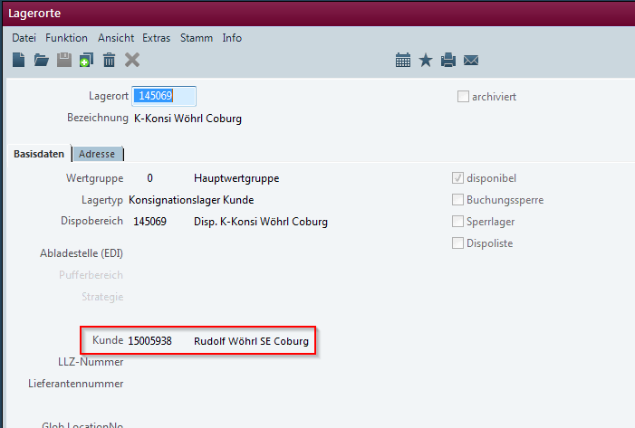
The Consignment Storage Area field when the new sales document is created is now to be defined by default with the storage area ID of the linked customer if the customer is selected on the GUI when the new customer is created. In practice, the customer DPP always has a 1:1 link between the customer and the consignment area. As a result, only one storage area ID is possible for the predefinition. If a customer still has several consignment areas linked, the first ID is to be sorted during the default.
This initial default does not only apply to manual sales order entry, but to any form of new order entry (Web shop, EDI, INWB,...)

Data Model

Output

<<<< Start of version 1.1 >>>

Default storage area in the document header

Business Logic & GUI
This new logic is to be controlled via an ACM in which companies this is used. In the first step, this has to be done for the M500.
First, a new field is to be implemented in the Order Categories program (s_paua00.w; S_AuftragsArt). The label name on the GUI is to be called "Main Storage Area Document Header".
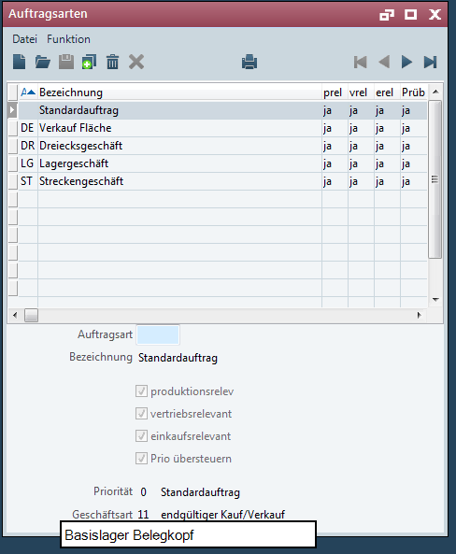
By pressing Ctrl+A you should get to the overview of all storage areas in this company. By selecting the record, the storage area ID is to be adopted into the field. In addition to the ID, the description of the storage area is to be displayed on the GUI, which cannot be edited.

If the storage area per order category is now linked in the master files, the Storage Area field in the document header (V_Belegkopf.LagerOrt) is to be initially filled with this value when a new sales order (document type U) is created.
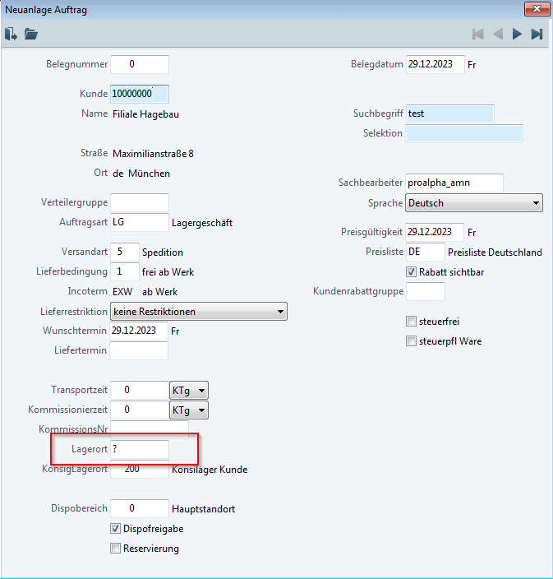
This means that an order category is now selected in the new entry window and there is a updated storage area in the master files of the order category. The storage area is to be initially entered in this mask and adopted into the document header of the order.
This initial default does not only apply to manual sales order entry, but to any form of new order entry (Web shop, EDI, INWB,...)
<<<< End of Version 1.1 >>>

Differentiation
The customization refers to the tables, fields and programs mentioned.
These specifications do not automatically add functional extensions to the modules of the proALPHA environment, such as the DMS, Analyzer, reports, and forms. The proALPHA Help is not automatically extended either.
Changes to adjacent modules/programs must be described and defined in the specifications sheet.

Test cases
The specified test cases map the customization described here and are the basis for the acceptance of the software.
Test2, M500

Default Consignment Storage Area field
Pt | Explanation | Expected result | Test data
 | Manual new sales order | The Consignment Storage Area field is to be predefined with the storage area ID (205) in the new entry dialog when the customer is selected. When the new entry data are adopted, the storage area_ID is to be saved in the document header. | Customer: 10000126  Storage area: 205
Test result (incl. screenshots)
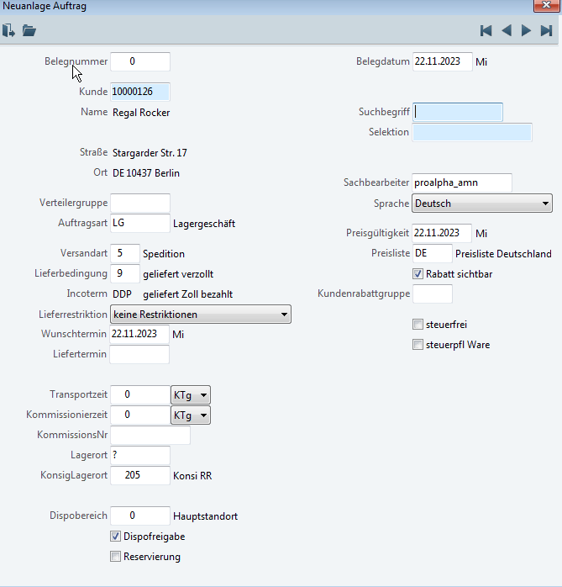
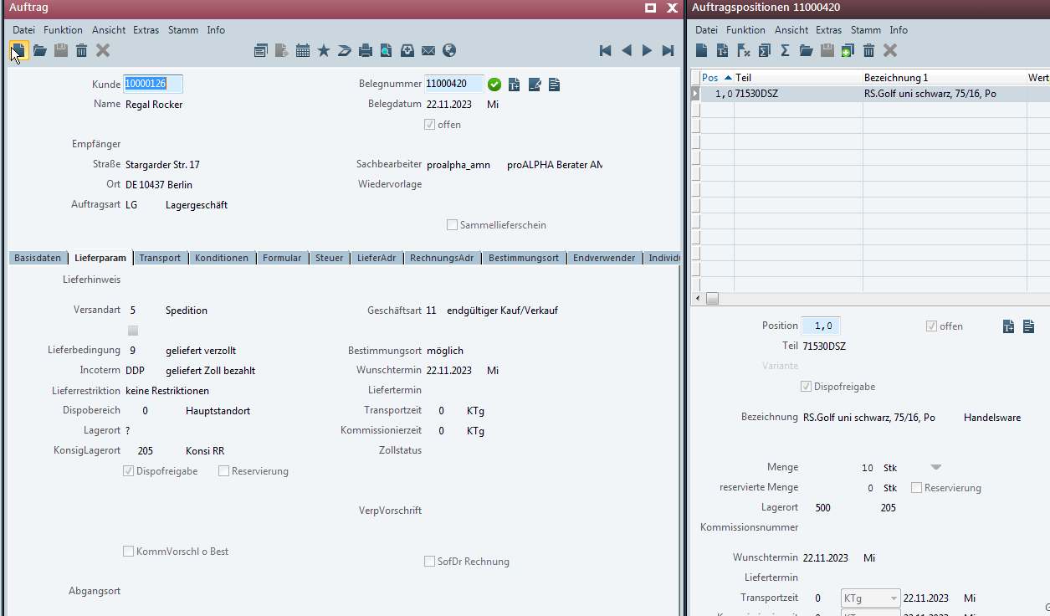
The expected result has arrived. This is also adopted for the part creation.
New sales order from Web shop, EDI, INWB,..
Is tested together with the customer.
 | Test result (incl. screenshots)
 | Test result (incl. screenshots)

<Title of the test case>
Pt | Explanation | Expected result | Test data
 | Test result (incl. screenshots)
 | Test result (incl. screenshots)
 | Test result (incl. screenshots)

Requirements

Technical Requirements
The use of proALPHA functionalities outside the concurrent user model (connection of external systems, background processing) requires the licensing of so-called software services.
"Use of proALPHA functionalities" refers to any use or access to the proALPHA infrastructure, e.g.
- Writing to proALPHA data structures
- Calling proALPHA classes and other business logic
- Opening proALPHA Services
The implementation described in the specifications therefore requires the following software services:
- <Please list services here, otherwise delete section>
- ...

Organizational Requirements

Notes about the go-live

Technical Design

Default Consignment StA

Surface engagement
New dialog: v_wbel04.w. Active/Inactive it is set in local-row-available with the following code:
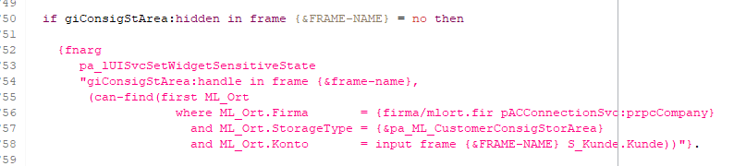
In the options of row-available and on value change of S_Kunde.Kunde, the field giConsigStArea is to be predefined. The ML_Ort with ML_Ort.konto is to be found (there should be only one, but find first for safety), and this storage area is to be suggested as consignment area. The determination of the storage area for the customer is to be outsourced to a separate method, preferably XSCCustomerSvc.
- จุดที่ต้องแก้ไข: หน้าจอ v_wbel04.w
- โลจิกการทำงาน: เมื่อมีการเปิดแถวข้อมูลใหม่ (row-available) หรือเมื่อผู้ใช้เปลี่ยนรหัสลูกค้า (S_Kunde.Kunde)
- ระบบจะต้องไปค้นหาคลังสินค้า (ML_Ort) ที่ผูกไว้กับบัญชีของลูกค้ารายนั้น (ML_Ort.konto) โดยใช้คำสั่ง FIND FIRST เพื่อความปลอดภัย
- เมื่อเจอแล้ว ให้เอาคลังสินค้านี้ไปกรอกในฟิลด์ giConsigStArea บนหน้าจอทันที
- ให้แยกโค้ดชุดนี้ไปสร้างเป็น Method ใหม่ใน Class XSCCustomerSvc เพื่อความเรียบร้อยและนำกลับมาใช้ซ้ำได้

Operation Background Processing
Since the consignment area is also to be filled automatically when it is created from EDI, Web shop, etc., I have to intervene in the aftermath of the v_belkow.(xxp) trigger. Is the field V_BelegKopf. ConsigStorAr is empty, and if the new API returns an LO for the customer, it is to be written to the field.
- โจทย์: ในกรณีที่เอกสารไม่ได้สร้างจากหน้าจอปกติ แต่สร้างผ่านระบบอัตโนมัติ เช่น EDI หรือ Web Shop โลจิกบนหน้าจอในข้อ 5.1.1 จะไม่ทำงาน
- จุดที่ต้องแก้ไข: เข้าไปเขียนดักใน Trigger ของตารางหัวเอกสาร ชื่อ v_belkow.(xxp)
- โลจิกการทำงาน: เช็กว่าถ้าฟิลด์คลังสินค้าฝากขาย (V_BelegKopf.ConsigStorAr) ยังว่างอยู่ ให้เรียกใช้ API ตัวใหม่ที่สร้างไว้ใน XSCCustomerSvc เพื่อหาคลังสินค้าของลูกค้ารายนั้น แล้วจับยัดใส่ฟิลด์นี้ให้ทันที

Default storage area in the document header (version 1.1)

ACM parameters
Implementation of a new ACM parameter "XV_AMN-0142_VorbelungLOBelegKopfAktiv". Definition as logical - initial value "no". The ACM has to be adjustable for each company.
- สร้าง Parameter สำหรับตั้งค่าระบบ (ACM) ใหม่ชื่อ XV_AMN-0142_VorbelungLOBelegKopfAktiv
- กำหนดประเภทเป็น Logical (Yes/No) โดยให้ค่าเริ่มต้นเป็น "No"
- ต้องสามารถแยกตั้งค่าอิสระในแต่ละบริษัท (Company / Mandant) ได้

GUI
https://one.proalpha.com/display/DOC/Additional+UI-Fields
Add the "xBaseStorage" field to the s_waua00.w viewer.
Add the xBaseStorage field to the repository for CTRL+A. Set the two CKs "PA-HLP-FIELDNAMES" and "PA-HLP-KEYNAMES".
The description of the storage area is also to be supplemented by means of the framework Additional UI Fields.
- หน้าจอ: เอาฟิลด์ xBaseStorage นี้ไปแปะไว้บนหน้าจอ s_waua00.w (หน้าจอมาสเตอร์สำหรับตั้งค่าประเภทเอกสาร) เพื่อให้ User สามารถมาผูกได้ว่า "เอกสารประเภทนี้ ให้วิ่งเข้าคลังสินค้าไหนเป็นหลัก" พร้อมทั้งเปิดให้สามารถกด CTRL+A เพื่อค้นหา (Search Help) และแสดงชื่อคำอธิบายคลังสินค้าได้ด้วย

Schema Changes
https://one.proalpha.com/display/DOC/Additional+DB-Fields
Add a new domain "ixBaseStorageArea" under "Storage Area ID". Column label "LO Dok", label "Basic Storage Area Document Header".
Add a new (virtual) field to the S_AuftragArt "xBaseStorage". Assign the domain "ixBaseStorageArea".
- ฐานข้อมูล: เพิ่มฟิลด์ใหม่ (Virtual Field) ชื่อ xBaseStorage เข้าไปในตาราง S_AuftragArt (ตารางประเภทใบสั่งซื้อ/สั่งขาย) โดยใช้ Domain ixBaseStorageArea

Surface Area Operation
Intervene in program v_wbel04.(xx)w.
The logic shall only be used for orders (c_Belegart = 'U':U) and if the ACM "XV_AMN-0142_VorbelungLOBelegKopfAktiv" is set to yes.
In the ON LEAVE OF c_AuftragsArt, average the order category, read out the StA with the following function and write to the "i_LagerOrt" field:
ixLO = XDCAddDataSvc:proinstance:IGetValue
(bx S_AuftragsArt.S_AuftragsArt_Obj,
'xBaseStorage':U).

- จุดที่ต้องแก้ไข: หน้าจอโปรแกรม v_wbel04.(xxw
- เงื่อนไข: โลจิกนี้จะทำงานก็ต่อเมื่อเป็นเอกสารประเภทใบสั่งซื้อ/สั่งขาย (c_Belegart = 'U') และ ต้องเปิดสวิตช์ ACM ในข้อ 5.2.1 เป็น "Yes" เท่านั้น
- โลจิกการทำงาน: เมื่อผู้ใช้เลือกประเภทเอกสารเสร็จแล้วเลื่อนเมาส์/เคอร์เซอร์ออก (ON LEAVE OF c_AuftragsArt) ระบบจะดึงค่าคลังสินค้าที่ถูกผูกไว้ในตารางมาสเตอร์ (ผ่าน API XDCAddDataSvc:proinstance:IGetValue) แล้วเอามาใส่ในฟิลด์คลังสินค้า (i_LagerOrt) บนหน้าจอให้ทันที

Operation Background Processing
Intervene in trigger v_belkow.xxp
The logic shall only apply to orders (V_BelegKopf.BelegArt = 'U':U) and if the ACM "XV_AMN-0142_VorbelungLOBelegKopfAktiv" is set to yes.
If V_BelegKopf.Lagerort = ? is set, the order category (V_BelegKopf.AuftragsArt) determines whether a StA has been defined -> if so, set it to V_BelegKopf.Lagerort.
Reading out the storage area by means of:
ixLO = XDCAddDataSvc:proinstance:IGetValue
(bx S_AuftragsArt.S_AuftragsArt_Obj,
'xBaseStorage':U).

- จุดที่ต้องแก้ไข: ดักใน Trigger v_belkow(xx).p (สำหรับใบสั่งซื้อ/สั่งขายที่สร้างผ่าน EDI/Web Shop)
- เงื่อนไข: ทำงานเมื่อเป็นเอกสารประเภทใบสั่งซื้อ/สั่งขาย (V_BelegKopf.BelegArt = 'U') และเปิดสวิตช์ ACM เป็น "Yes"
- โลจิกการทำงาน: ถ้าฟิลด์คลังสินค้าที่หัวเอกสารว่างอยู่ (V_BelegKopf.Lagerort = ?) ให้ไปอ่านค่าคลังสินค้าเริ่มต้นจากประเภทเอกสาร (V_BelegKopf.AuftragsArt) ผ่าน API ตัวเดียวกัน แล้วนำมาบันทึกลงฟิลด์คลังสินค้าของเอกสารนั้น

Final Provisions
These specifications form the basis for customer-specific extensions of the standard software proALPHA®.
The customer-specific extensions only cover the area defined in this specification sheet. Functionality beyond this scope is not provided.
Unless explicitly agreed otherwise, the customer-specific extensions are only created in German: no programs, program parts or data are translated into other languages. This also applies to the languages supported by ^{proALPHA®} in the standard version.
The customer-specific extensions are thoroughly tested before they are delivered. However, for technical reasons, it is not possible to perform the test under the same conditions and with the same data as the customer will use. It is therefore recommended to carefully check the functions in the real system environment after their delivery.
The Customer is aware that the transfer of the functions defined in this specification sheet to new versions of proALPHA® may require deviations in the display details or handling. This specification sheet also remains valid in this case, provided that there is a maintenance agreement for the customer-specific extensions defined in this specification sheet and no changes to the functionality have to be agreed on.
This specification sheet documents the customer-specific extensions. No other documentation beyond the specifications contained in this specification sheet is to be provided. Questions about customer-specific extensions are received and forwarded by the hotline.
By signing on page 1, you confirm:
that the specification sheet is accepted in this version and becomes part of the contract,
that this specification sheet defines the functional scope of the software to be created and that there are no side agreements regarding the functionality.

Annex

Table of Figures
No entries could be found for a table of figures.

Table of tables
TOC \h \z \c "Tabelle" No entries could be found for a table of figures.

Change History
Doc. -  Version | Date | Specialist | Initiator | Chapter | Explanation
1.0 | 14.11.2023 | Thomas Amon | Christian Philipp | All | Initial new entry
1.1 | 29.12.2023 | Thomas Amon | Julia Wimmer | 2.2.2 | Predefined storage area per order category

